Министерство образования и науки Российской Федерации
Санкт-Петербургский Политехнический Университет Петра Великого
—
Институт компьютерных наук и кибербезопасности

ЛАБОРАТОРНАЯ РАБОТА № 1

«Основные работы в среде Multisim»

по дисциплине «Электроника и схемотехника»

Выполнили
студенты гр. 5151003/40002 Бартенев А. А.
<подпись>

Старший Макаров А. С.
Преподаватель
<подпись>

Санкт-Петербург
2025

Цель работы
Изучить основы работы в среде «Multisim»: интерфейс проводника программы, принципы построения схем, работа с виртуальными приборами, построение схем, составление уравнений цепи, решение уравнений цепи и вывод результатов.

Постановка задачи
- Запустить Multisim.
- выбрать пункт меню Файл/Открыть пример и открыть пример «Amplitude Modulator» из папки с установленных программ;
- поэкспериментировать с различными внешними видами среды «Multisim»;
- с помощью осциллографа изучить принцип амплитудной модуляции;
- подключить осциллограф ко входам и выходам операционных усилителей и перемножителей;
- изучить принцип работы модулятора;
- попробовать изменить цвет с помощью закладки Схема чтобы увидеть изменения, нажать «Применить»;
- отметить автоматическое создание резервной копии на закладке Сохранение;
- включить или отключить возврат к проводнику компонентов на закладке компоненты;
- потренироваться в среде Multisim.
- попробовать поместить произвольный элемент, изменить параметр элемента схемы;
- закрыть схему с помощью пункта Файл/Закрыть;
- запустить Multisim. Открыть окно новой схемы;
- вызвать проводник компонентов с помощью кнопки Источники панели элементов или панели компонентов;
- найти и поместить на схему элемент заземления и генератор гармонических колебаний;
- с помощью инструмента поиск найти микросхему «Analog Devices OP297AZ»;
- перед тем как поместить элемент на схему выбрать вариант «А»;
- поместить на схему 2-х канальный осциллограф;
- соединить добавленные компоненты;
- изменить цвет соединительного провода между операционным усилителем и осциллографом на синий;
- запустить эмуляцию схемы;
- открыть свойства осциллографа и настроить параметры частоты развертки и масштабирования сигнала каналов А и B для приемлемого анализа изображения;
- остановить симуляцию;
- открыть свойства генератора и установить частоту 2 кГц и амплитуду не более 1.0 В;
- собрать схему из 4-5 резисторов, подключенных произвольным образом, где-то последовательно, где-то параллельно. Сопротивление произвольно, но главное - разное (1, 2, 3, 10 Ом и т.д.) После построения схемы расставить амперметры и вольтметры там, где сила и напряжение изменяется, сравнить то, что покажут они с собственными расчётами силы и напряжения в сети, тем самым доказав, что «multisim» работает правильно и что им можно пользоваться.

Ход работы
- Изучение программы «Multisim»:
В программе «Multisim» был открыт файл с примером схемы «Amplitude Modulator» через меню: File → Open Samples. На примере амплитудного модулятора изучен принцип модуляции высокочастотного сигнала низкочастотным, а также визуализация формы модулированного сигнала с помощью осциллографа. Для знакомства с интерфейсом выполнены действия:
- изменён цвет проводников через функцию «Color segment»;
- активировано автосохранение в настройках (Options → Global Preferences → Save → Auto backup);
- проверена возможность возврата к компонентному браузеру (команда Return to Component Browser);
- добавлен произвольный компонент из библиотеки с последующим изменением его параметров через окно свойств.

- Создание новой схемы:
Вызвано окно новой схемы (File – New – Schematic Capture). С помощью меню Place – Component на поле добавлены:
- источник синусоидального сигнала (Vsin);
- элемент заземления (Ground);
- операционный усилитель «OP279AZ» (U1A);
- виртуальный двухканальный осциллограф (XSC1).
Для источника заданы параметры:
- амплитуда: 1 Vpk;
- частота: 1 kHz;
- фаза: 0^{о}.
- Сборка схемы:
Выполнено следующее соединение элементов:
- выход генератора соединен с не инвертирующим входом (pin 3) операционного усилителя;
- канал А осциллографа подключен к узлу входного сигнала;
- канал B осциллографа подключен к выходу усилителя.
Для повышения наглядности соединение между выходом операционным усилителем и осциллографом выделено синим цветом (через контекстное меню).
- Проведение моделирования:
Запущена симуляция (Simulate – Run). Настроен осциллограф:
- развертка (Timebase): 2 ms/div;
- чувствительность каналов А и B: 2 и 5 V/div соответсвтенно;
- режим подключения: DC.
На экране осциллографа зафиксированы следующие наблюдения:
- на канале А отображается синусоидальный сигнал входного генератора с амплитудой 1 Vpk и частотой 1 kHz;
- на канале B наблюдается усиленный сигнал с небольшой фазовой задержкой, форма - синусоид.
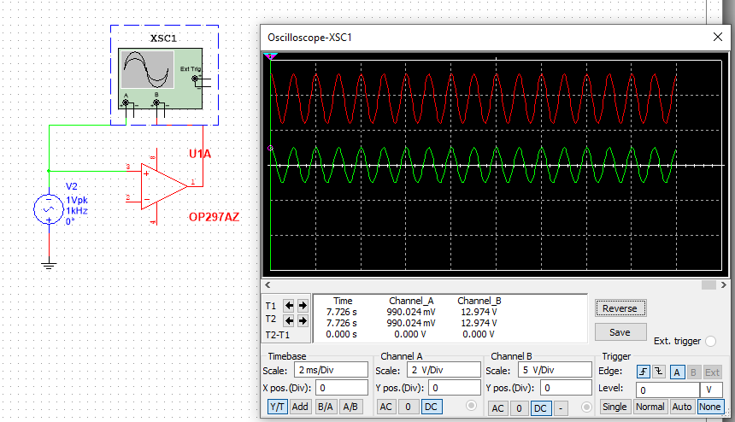
Рисунок 1 – показатели осциллографа
- Изменение параметров сигнала:
Источник Vsin перенастроен:
- амплитуда: 1 Vpk;
- частота: 2 kHz.
Снова запущена симуляция. На канале А зафиксирован входной сигнал с удвоенной частотой, на канале B – выходной сигнал, повторяющий входной по форме, но с характеристиками, определяемыми параметрами операционного усилителя.
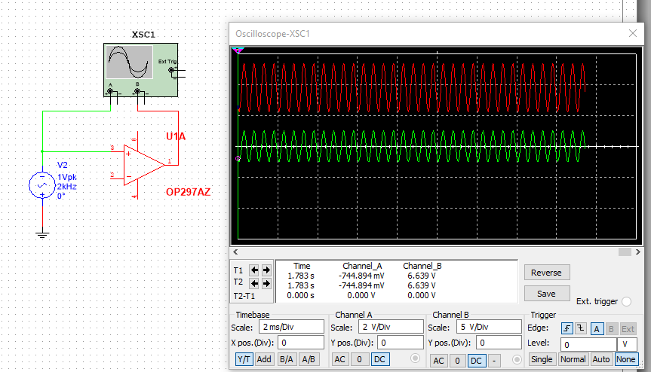
Рисунок 2 – показатели осциллографа с измененным параметрам сигнала.
- Анализ работы схемы:
При изменении частоты входного сигнала выходной сигнал также изменяется синхронно, что подтверждает корректность работы операционного усилителя. Форма сигналов остается синусоидой, следовательно заметных искажений в заданном диапазоне частот нет.
- Вторая схема из 5 резисторов:
Пять резисторов расставлены произвольным образом:
- R1: 5 Ом, параллельно;
- R2: 3 Ом, параллельно;
- R3: 1 Ом, параллельно;
- R4: 2 Ом, параллельно;
- R5: 10 Ом, последовательно.
Перед этим на поле добавлены:
- 2 элемента заземления (Ground);
- источник постоянного напряжения (DC_POWER).
Для проверки точности расчетов в схему были включены амперметры — их установили в разрыв ветвей с различным распределением тока, а также вольтметры — подключили параллельно резисторам, имеющим разное включение.
После размещения всех измерительных приборов в точках, где наблюдаются изменения силы тока и напряжения, полученные результаты сравнили с самостоятельно выполненными расчетами. Это подтвердило корректность работы программы Multisim.
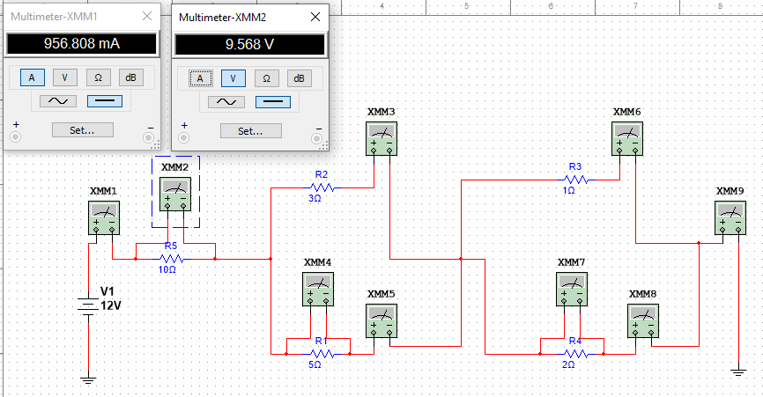
Рисунок 3 - схема с резисторами.

Элемент | Сопротивление R , kОм | Напряжение U, В | Ток  I, А | Совпадение
R1 | 5 | 1,79 | 0,359 | Да
R2 | 3 | 1,79 | 0,598 | Да
R3 | 1 | 0,64 | 0,638 | Да
R4 | 2 | 0,64 | 0,319 | Да
R5 | 10 | 9,57 | 0,957 | Да
Таблица 1 - сравнение расчетных и экспериментальных Multisim данных
R₂₁ = R₂ * R₁ / R₂ + R₁ = 15/8 = 1,88 Ом.
R₃₄ = R₃ * R₄ / R₃ + R₄ = 2/3 = 0,67 Ом.
R_{общ} = R₂₁ + R₃₄ + R₅ = 10+1,88+0,67 = 12,55 Ом.
I_{общ} = U / R_{общ} = 12/12,55 = 0,96 А.
U₂₁ = I * R₂₁ = 0,96 * 1,88 = 1,8 В.
U₃₄ = I * R₃₄ = 0,96 * 0,67 = 0,64 В.
U₅ = I * R₅ = 0,96 * 10 = 9,6 В.
I₁ = U₂₁ / R₁ = 1,8 / 5 = 0,36 А
I₂ = U₂₃ / R₂ = 1,8 / 3 = 0,6 А.
I₃ = U₃₄ / R₃ = 0,67 / 1 = 0,67 А.
I₄ = U₃₄ / R₄ = 0,67 / 2 = 0,35 А.
Если проводить более точные расчёты без округлений, то все значения совпадут.

контрольные вопросы
- Что такое амплитудная модуляция?
- Амплитудная модуляция – это способ передачи информации, при котором амплитуда несущего высокочастотного колебания изменяется пропорционально мгновенному значению низкочастотного модулирующего сигнала. Частота и фаза несущей при этом остаются постоянными.
- Определите понятие коэффициента модуляции. Приведите примеры.
- Коэффициент модуляции – это величина, показывающая, насколько изменяется амплитуда несущего колебания под воздействием модулирующего сигнала. Вычисляется как m = A_{мод} / A_{нес}, где A_{мод} – это амплитуда модулирующего сигнала, а A_{нес} – это амплитуда несущего сигнала. Пример: m = 0,5 (амплитуда изменяется на 50%), m = 1 (полная модуляция, изменяется на 100%), m > 1 (режим перемодуляции, сигнал искажается).
- Преимущества и недостатки амплитудной модуляции.
- Преимущества: простота реализации передатчиков и приемников. Возможность приема сигнала простыми схемами.
- Недостатки: низкая помехоустойчивость (шумы и наводки изменяют амплитуду сигнала). Низкий КПД (большая часть энергии уходит на несущую). Ограниченная полоса пропускания и качество передачи.
- Вид радиосигнала при передаче цифровой информации с применением амплитудной модуляции.
- При цифровой передаче используется амплитудная манипуляция (Amplitude Shift Keying). Логический («0» и «1» кодируются различными амплитудами несущей. В простейшем случае «0» может соответствовать отсутствию сигнала, а «1» – наличию несущей с определенной амплитудой. На осциллографе сигнал выглядит как участки с «несущей» и «тишиной» или как ступенчатое изменение амплитуды.
- Как изменится выходной сигнал при воздействии на вход сигнала амплитудой 50 В и выше. Что может произойти со схемой при таком случае.
- При подаче слишком большой амплитуды входной сигнал будет обрезаться и искажаться, так как операционный усилитель и другие элементы имеют ограничения по входному напряжению. Возможна перегрузка входных каскадов, появление нелинейных искажений. При значительном превышении допустимого уровня может произойти перегрев и выход из строя компонентов схемы.
- Где используются нелинейные сигналы?
- Нелинейные сигналы применяются в: радиотехнике (модуляции, частотного умножения), системах связи (для формирования и обработки модулированных сигналов), измерительной технике (для выделения полезного сигнала на фоне шумов), медицинской электронике (например, ЭКГ), цифровой технике (в виде импульсов, имеющих резкие фронты и нелинейную форму).

Вывод
В рамках лабораторной работы в программе Multisim было освоено применение базовых инструментов и выполнено моделирование электрических цепей. На примере схемы амплитудного модулятора и операционного усилителя приобретены навыки использования виртуального осциллографа: настройка каналов, установка временной развёртки и режимов отображения сигналов. На экране осциллографа удалось наблюдать форму сигнала, измерить его амплитуду и оценить фазовые соотношения. Результаты моделирования подтвердили корректность работы схемы и продемонстрировали процессы усиления и преобразования сигналов. Во второй части работы была смоделирована комбинированная цепь, содержащая последовательно и параллельно соединённые резисторы. Для верификации точности моделирования в Multisim были вычислены значения токов и напряжений на каждом компоненте, после чего проведены измерения с использованием виртуальных амперметров и вольтметров. Сравнение данных показало полное соответствие результатов расчётов и моделирования. Таким образом, выполнение работы подтвердило, что Multisim представляет собой удобный и достоверный инструмент для проектирования и анализа электрических схем. Программа не только способствует закреплению теоретических знаний, но и обеспечивает проведение наглядных виртуальных экспериментов, повышая эффективность учебного процесса.

